重要部分要先处理上线加急
1、手机版会员中心新加收货地址。如以下图片功能栏目界面-电脑版有这功能
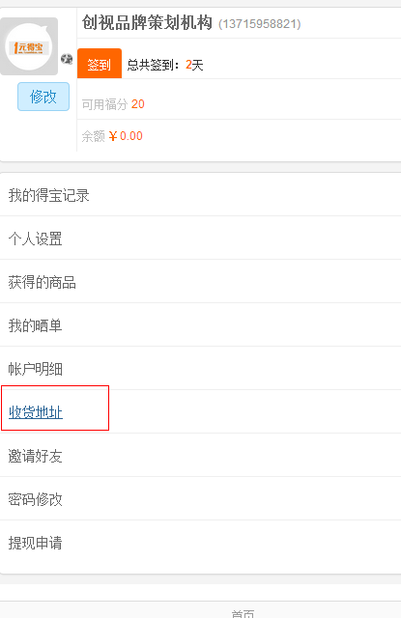
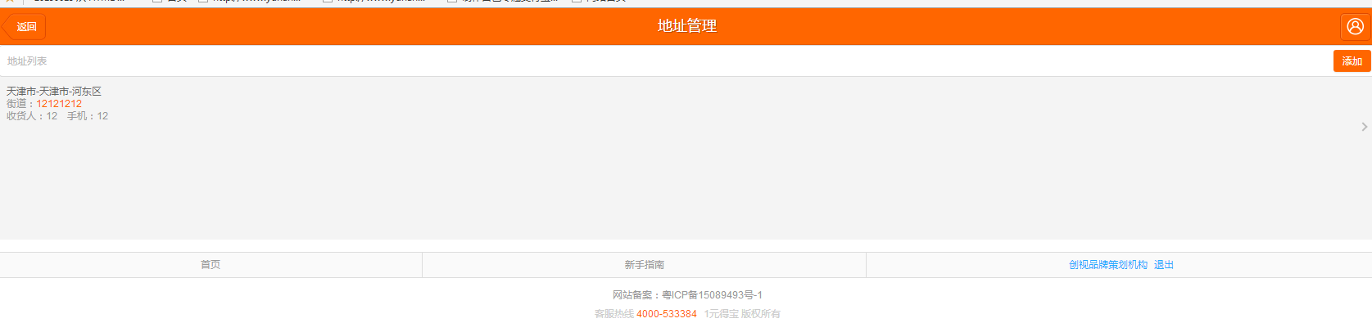
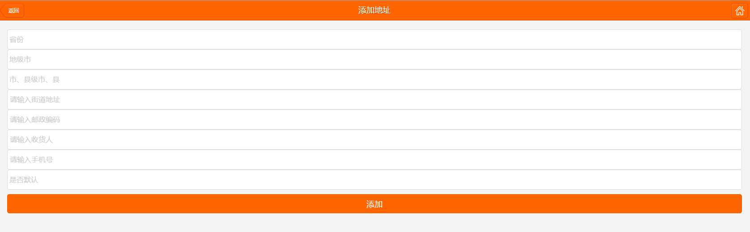
参考http://m.1yuandebao.com 测试帐号 13715958821 密码 123456
2、倒计时不同步页面。不正常页面。
http://m.ygztx.com/?/mobile/mobile/lottery 直接显示开奖不倒计时
http://m.ygztx.com/?/mobile/home/userbuylist
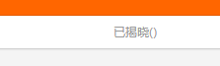
可以参考http://m.1yyg.com/ 页面

3、限时开奖功能改成限时抢购！要求。需要倒计时距离多长时间可以开抢购买按钮可以正常点购买！需要电脑手机版都改。改动限制页面！
http://m.ygztx.com/?/mobile/autolottery
http://m.ygztx.com/?/mobile/autolottery/next
http://m.ygztx.com/?/mobile/mobile/
http://m.ygztx.com/?/mobile/mobile/glist
http://m.ygztx.com/?/mobile/mobile/item/265 其他有关联的页面都需要更改。
9、手机版的http://m.ygztx.com/?/mobile/mobile/dataserver/332 页面
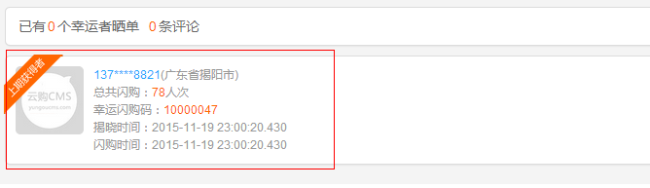不对应显示不是上期的而且本期的。需要调试好。

其他部分处理加急
6、手机版密码找回功能，会员中心密码修改功能(新添加) 如图：
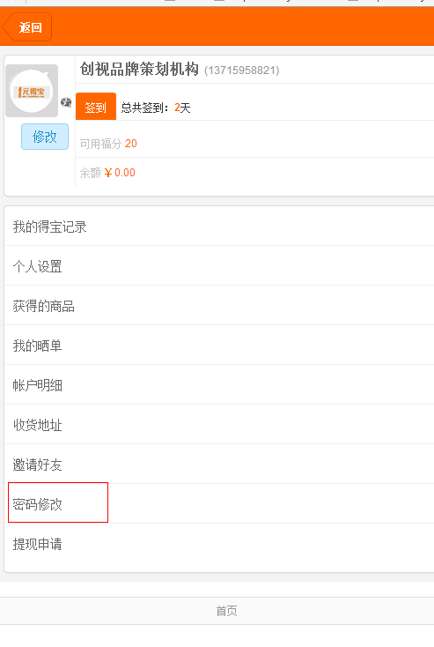
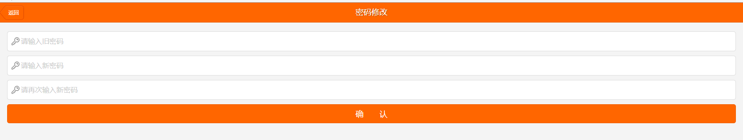

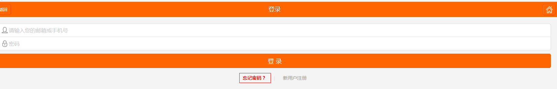
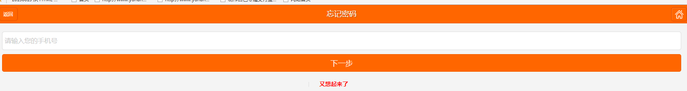
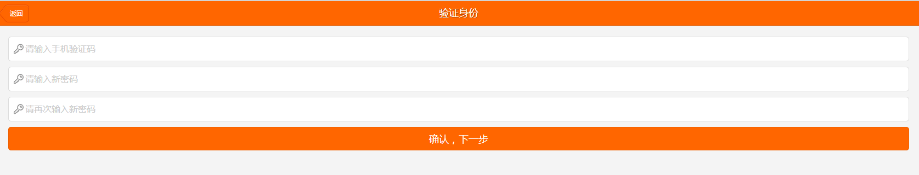
忘记密码取回需要短信验证码：验证内容后台可以编辑。
7、手机会员晒图功能 如图
我们的网站
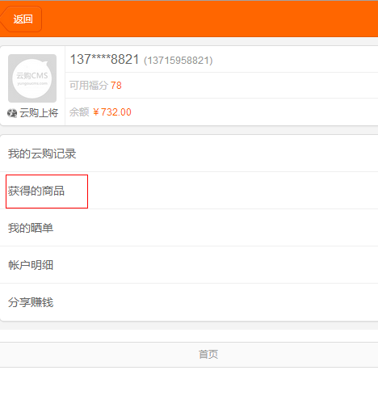
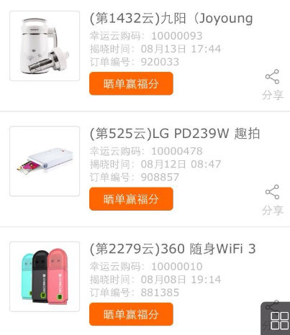
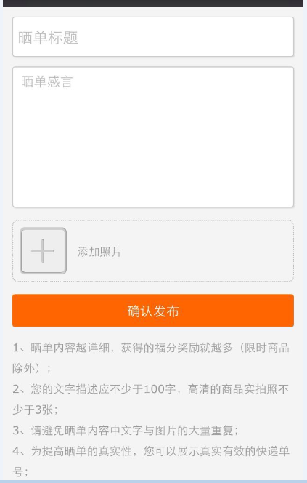
晒单图片最多可以加5张
8、手机版会员分享里面的http://m.ygztx.com/?/mobile/invite/cashout这连接
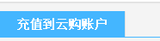 这页面跑位不美观 修复好。
10、手机版会员中心新添加 个人设置功能。如下图
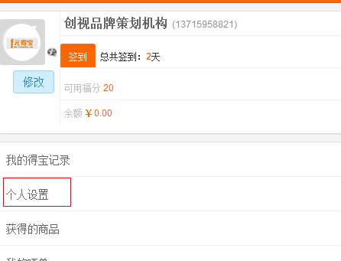
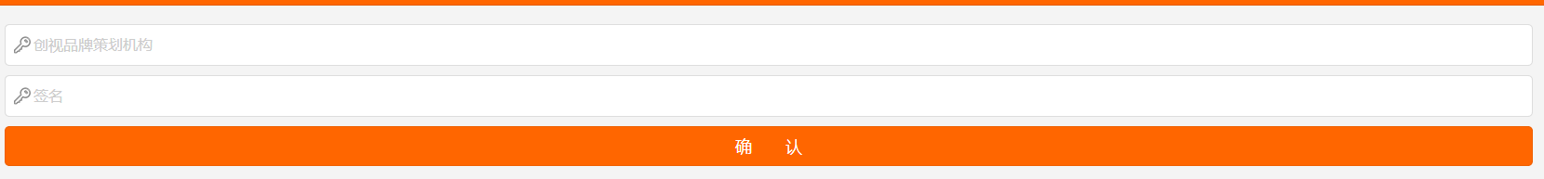
11、手机版以下连接都改成无限加载。
http://m.ygztx.com/?/mobile/mobile/glist
http://m.ygztx.com/?/mobile/mobile/lottery
http://m.ygztx.com/?/mobile/home/userbuylist
12、手机版会员中心分享赚钱功能。分享出去 别的会员来注册后 页面 获取不到分来来的数据。

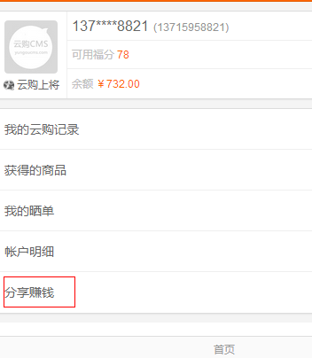
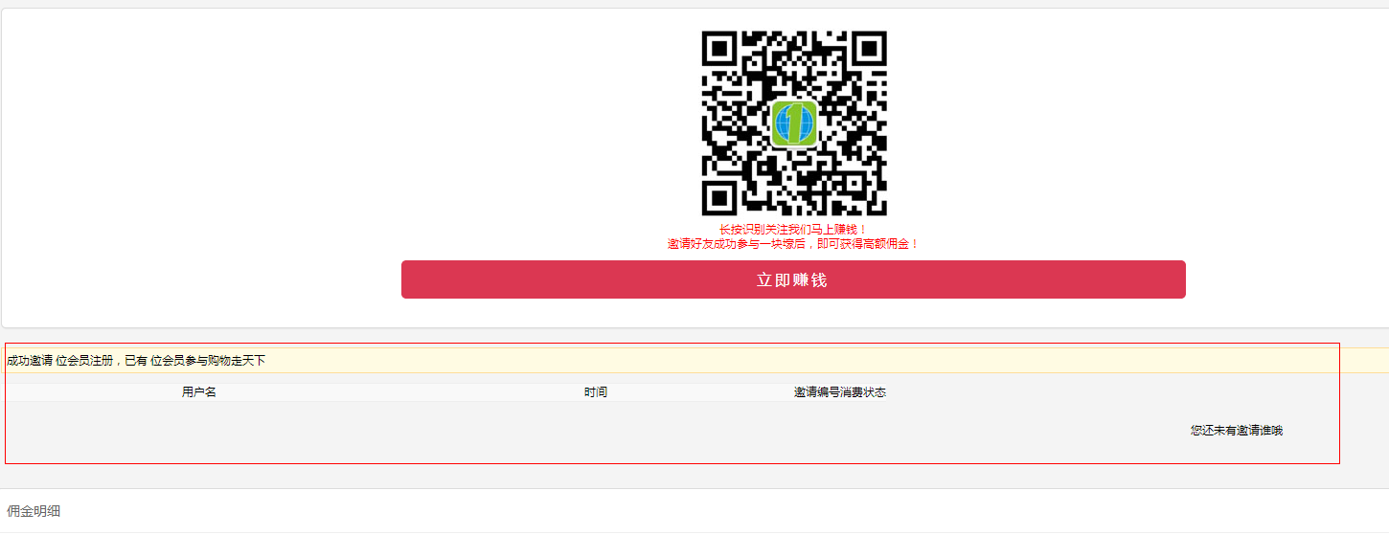
而且页面有点错乱请修复好。分享可以参考电脑版。电脑版分享连接注册是正常的。
我们分享的 内容是自定于标题图片连接的。从这连接进来的注册的 推荐人就需要有记录。充值 消费就能得到佣金的。
12、手机版 用户注册跳转 和 没登录的会员提示登录的 跳转界面是跳转电脑版的 提示页面。如图
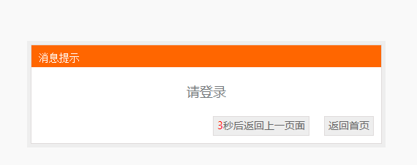
这里 的功能改成 对应的这种提示效果。然后3秒后直接 跳到对应 连接就好。

我们的测试网址：www.ygztx.com 电脑版
手机版 http://m.ygztx.com
后台www.ygztx.com/?/ygztxht/
帐号 10001 密码 pp123456
我们里面 的产品数据是 必须保留的。都是要上线的。

如果解决以上问题请给个报价和工时
如果重新开发用开源破解之类的多少钱.

